Новости образования№37

- Институт психолого-педагогического образования РГППУ приглашает абитуриентов!
Специальности бакалавриата:

Педагогическое образование
профиль Образование в области иностранного языка (английского)
форма обучения Очная
вступительные испытания Русский язык; Английский язык; Лексико-грамматический тест
стоимость обучения 92 600 руб. (Очная)
бюджетные места 15 мест (Очная)

Профессиональное обучение (по отраслям)
профиль Перевод и реферирование в сфере профессиональной коммуникации (английский язык)
форма обучения Очная
вступительные испытания Русский язык; Английский язык; Лексико-грамматический тест
стоимость обучения 92 600 руб. (Очная)
бюджетные места 15 мест (Очная)

Психолого-педагогическое образование
профиль Психология профессионального образования
форма обучения Очная, Заочная
вступительные испытания Русский язык; Биология; Обществознание
стоимость обучения 92 600 руб. (Очная) 50 000 руб. (Заочная)
бюджетные места 20 мест (Очная) 20 мест (Заочная)

Психология
профиль Психология
форма обучения Заочная
вступительные испытания Русский язык; Биология; Обществознание
стоимость обучения 52 000 руб. (Заочная)
бюджетные места 20 мест (Заочная)

Психолого-педагогическое образование
профиль Психология и педагогика дошкольного образования
форма обучения Заочная
вступительные испытания Русский язык; Биология; Обществознание
стоимость обучения 50 000 руб. (Заочная)
бюджетные места 20 мест (Заочная)

Психолого-педагогическое образование
профиль Психология и социальная педагогика
форма обучения Заочная
вступительные испытания Русский язык; Биология; Обществознание
стоимость обучения 50 000 руб. (Заочная)
бюджетные места 20 мест (Заочная)

Психолого-педагогическое образование
профиль Психология образования
форма обучения Заочная
вступительные испытания Русский язык; Биология; Обществознание
стоимость обучения 50 000 руб. (Заочная)
бюджетные места 20 мест (Заочная)

- В Гуманитарном университете состоялся последний в учебном году День открытых дверей.

В последнее воскресенье апреля с абитуриентами встречались деканы и студенты 7 факультетов и 13 направлений ГУ (в том числе, факультет социальной психологии, направления Психология, Реклама и связи с общественностью, Сервис, Туризм, Гостиничное дело, Управление персоналом; факультет бизнеса и управления, направления Экономика, Менеджмент; Юридический факультет; Факультет конструирования и моделирования одежды; Факультет телерадиожурналистики; Факультет современного танца; Факультет компьютерных технологий). Кроме того, по традиции, с абитуриентами и их родителями общался ректор ГУ, Л.А. Закс. Он рассказал, что:
- В ГУ есть возможность обучения не только за свой счет, но и за счет государства. В наборе 2016 года почти 200 СТУДЕНТОВ смогут обучаться на БЮДЖЕТНОЙ ОСНОВЕ.
- В ГУ есть 13 жизненно важных и перспективных направлений бакалавриата и три направления магистратуры на любой вкус и любой набор ЕГЭ.
- В ГУ есть ПЕРСПЕКТИВА продолжить образование в аспирантуре по восьми направлениям.
- В ГУ выстроен современный и увлекательный учебный процесс, где сочетаются фундаментальные знания – с прикладными; технологии личностного общения преподавателей и студентов – с новейшими компьютерными технологиями и технологиями дистанционного обучения.
- ГУ дает качественное образование: колоссальное расширение ваших знаний, компетенций и кругозора. Потому что в ГУ работают УНИКАЛЬНЫЕ преподаватели – профессора, кандидаты наук; ученые и успешные практики;
- ГУ – это обучение и ЖИЗНЬ в компактном и удобно устроенном вузе, где вас знают по имени, ВНИКАЮТ в вашу индивидуальность и уважают вашу личность.
- В ГУ вас ждет насыщенная и разнообразная студенческая жизнь, которая дает возможность раскрыть ПО МАКСИМУМУ ваши способности.
- ГУ – это ОСОБАЯ АТМОСФЕРА творчества, дружбы и солидарности. Это ОТНОШЕНИЯ понимания и поддержки между студентами, преподавателями и администрацией.
- ГУ – ПЕРВЫЙ в России негосударственный вуз с 25-летним опытом успешной работы: это четыре государственные аккредитации и около 10 000 ВЫПУСКНИКОВ, которые успешно трудятся и возрастают в карьере.
- ГУ предоставляет иногородним абитуриентам и студентам возможность проживания в ОБЩЕЖИТИИ (предварительные заявки подаются при подаче заявления на поступление).
Подробнее о предстоящей приемной кампании можно узнать здесь: http://in.gu-ural.ru/abitur/priem-2016/

- Уральский государственный архитектурно-художественный университет приглашает на летние краткосрочные подготовительные курсы
13 июня - 6 июля 2016 г.
НАБОР БЕЗ ОГРАНИЧЕНИЙ
Стоимость прошлого года 1800 руб./день
(2 смены по 900 руб./предмет)
Занятия 9.00 - 12.00, 13.00 - 16.00.
Курсы пройдут по предметам: рисунок, черчение, композиция, живопись, цветовая композиция.
Директор подготовительных курсов ЮЖАКОВ Георгий Юрьевич
gyujakov@usaaa.ru, тел. 8 (343) 268-08-61.

- Вальс Победы с УрГЭУ

Приближается памятная дата в истории России - 9 мая - День Победы в Великой Отечественной войне.

Уральский государственный экономический университет продолжает уникальный проект, впервые проведенный в 2015 году - Международную молодежную акцию "Вальс Победы".

Идея Акции была предложена УрГЭУ в преддверии 70-летия Великой Победы и поддержана учредителями университетской лиги ОДКБ, а также Министерством образования и науки стран ОДКБ, Федеральным агентством по делам молодежи «Росмолодежь», Федеральным агентством по делам Содружества Независимых Государств.

В этом году Акция "Вальс Победы" пройдет 9 мая в 14:00 на открытой площадке перед зданием УрГЭУ-СИНХ.
Узнать подробности участия и зарегистрироваться можно на сайте акции: http://valspobedy.com/. Генеральная репетиция состоится 5 мая с 19:00 до 20:00.

Ждем всех желающих!

- Внимание, абитуриенты!
С 20 апреля 2016 г. приемная комиссия УрГУПС начинает осуществлять набор абитуриентов на обучение по образовательным программам высшего образования – программам бакалавриата и программам специалитета – по заочной форме обучения на места по договорам об оказании платных образовательных услуг.
Ждем вас в приемной комиссии УрГУПС !
При себе необходимо иметь документы:
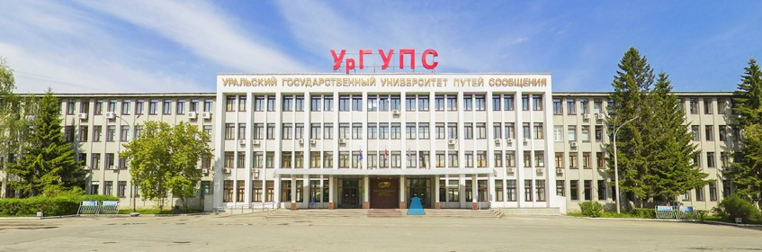
- Документ удостоверяющий личность (+ ксерокопия)
- Документ об образовании (+ ксерокопия)
- Фотографии 3*4 (4 штуки)

- День открытых дверей в Академии туризма и международных отношений, колледжа АТиМО
Место и время проведения: 14 мая 2016 года в 14:00 по адресу: Екатеринбург, ул. Марата, 17
На Дне открытых дверей Академии туризма и международных отношений и колледжа АТиМО вы узнаете об образовательных программах, реализуемых Академией туризма и международных отношений, возможности получения двойного диплома и условиях поступления в Академию и колледж АТиМО

Узнаете, как проходит внеучебная жизнь в Академии туризма и международных отношений: о существующих студии анимации, вокальной студии, танцевальной студии, команде КВН и турклубе «Пилигрим».
Сможете задать интересующие вопросы представителям Академии туризма и международных отношений и совершить экскурсию по зданию АТиМО.
Ждём Вас на Днях открытых дверей Академии туризма и международных отношений

- Институт гуманитарного и социально-экономического образования РГППУ приглашает абитуриентов!

Специальности бакалавриата:

Педагогическое образование
профиль Музыкально-компьютерные технологии
форма обучения Очная
вступительные испытания Русский язык; Обществознание; Творческий экзамен; Музыкальная литература
стоимость обучения 92 600 руб. (Очная)
бюджетные места 10 мест (Очная)

Профессиональное обучение (по отраслям)
профиль Декоративно-прикладное искусство и дизайн
форма обучения Очная, Заочная
вступительные испытания Русский язык; Обществознание; Творческий экзамен
стоимость обучения 92 600 руб. (Очная) 60 000 руб. (Заочная)
бюджетные места 45 мест (Очная) 25 мест (Заочная)

Профессиональное обучение (по отраслям)
профиль Дизайн интерьера и компьютерная графика
форма обучения Очная, Заочная
вступительные испытания Русский язык; Математика; Обществознание
стоимость обучения 92 600 руб. (Очная) 60 000 руб. (Заочная)
бюджетные места 17 мест (Очная) 20 мест (Заочная)

Профессиональное обучение (по отраслям)
профиль Государственное и муниципальное управление
форма обучения Очная, Заочная
вступительные испытания Русский язык; Математика; Обществознание
стоимость обучения 92 600 руб. (Очная) 60 000 руб. (Заочная)
бюджетные места 17 мест (Очная) 20 мест (Заочная)

Профессиональное обучение (по отраслям)
профиль Правоведение и правоохранительная деятельность
форма обучения Очная, Заочная
вступительные испытания Русский язык; Математика; Обществознание
стоимость обучения 92 600 руб. (Очная) 60 000 руб. (Заочная)
бюджетные места 20 мест (Очная) 20 мест (Заочная)

Профессиональное обучение (по отраслям)
профиль Правоведение и правоохранительная деятельность
форма обучения Очная, Заочная
вступительные испытания Русский язык; Математика; Обществознание
стоимость обучения 92 600 руб. (Очная) 60 000 руб. (Заочная)
бюджетные места 20 мест (Очная) 15 мест (Заочная)

Профессиональное обучение (по отраслям)
профиль Предпринимательская деятельность (с углубленным изучением английского языка)
форма обучения Очная, Заочная
вступительные испытания Русский язык; Математика; Обществознание
стоимость обучения 92 600 руб. (Очная) 60 000 руб. (Заочная)
бюджетные места 18 мест (Очная) 15 мест (Заочная)

Профессиональное обучение (по отраслям)
профиль Сервис в социально-бытовой сфере
форма обучения Очная, Заочная
вступительные испытания Русский язык; Математика; Обществознание
стоимость обучения 92 600 руб. (Очная) 60 000 руб. (Заочная)
бюджетные места 20 мест (Очная) 20 мест (Заочная)

Профессиональное обучение (по отраслям)
профиль Туризм и гостиничный сервис
форма обучения Очная, Заочная
вступительные испытания Русский язык; Математика; Обществознание
стоимость обучения 92 600 руб. (Очная) 60 000 руб. (Заочная)
бюджетные места 20 мест (Очная) 15 мест (Заочная)

Профессиональное обучение (по отраслям)
профиль Управление документами в организации
форма обучения Очная
вступительные испытания Русский язык; Математика; Обществознание
стоимость обучения 92 600 руб. (Очная)
бюджетные места 20 мест (Очная)

Профессиональное обучение (по отраслям)
профиль Физкультурно-оздоровительный сервис
форма обучения Очная
вступительные испытания Русский язык; Обществознание; Нормативы
стоимость обучения 92 600 руб. (Очная)
бюджетные места 15 мест (Очная)

Социальная работа
профиль Социальная работа
форма обучения Очная, Заочная
вступительные испытания Русский язык; История; Обществознание
стоимость обучения 92 600 руб. (Очная) 50 000 руб. (Заочная)
бюджетные места 22 места (Очная) 19 мест (Заочная)

Социология
профиль Социология
форма обучения Очная
вступительные испытания Русский язык; Математика; Обществознание
стоимость обучения 92 600 руб. (Очная)
бюджетные места 20 мест (Очная)

Экономика
профиль Экономика предприятий и организаций
форма обучения Очная, Заочная
вступительные испытания Русский язык; Математика; Обществознание
стоимость обучения 75 000 руб. (Очная) 60 000 руб. (Заочная)
бюджетные места Нет

Физическая культура
профиль Спортивный менеджмент
форма обучения Заочная
вступительные испытания Русский язык; Обществознание; Нормативы
стоимость обучения 50 000 руб. (Заочная)
бюджетные места Нет

- Презентация Sheffield Hallam University,
Великобритания
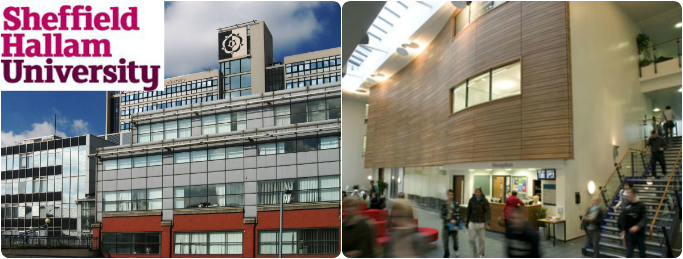

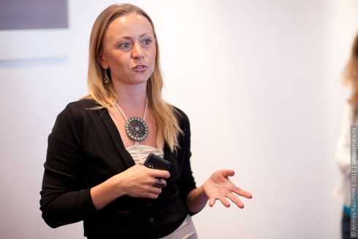 | Приглашаем преподавателей и учеников школ и гимназий провести познавательный семинар, посвященный образованию в Великобритании, в частности в Университете Sheffield Hallam.  Выпускница университета Наталья Писаренко расскажет учащимся о своем личном опыте получения самого престижного образования, о популярных за рубежом и недавно появившихся специальностях, о новых программах и стипендиях для иностранных студентов, а также о перспективах дальнейшей карьеры для выпускников.  Наталья расскажет о своем личном опыте, впечатлениях и трудностях, с которыми она столкнулась, будучи студенткой британского вуза.
Расположение университета

Sheffield Hallam University находится в городе Шеффилд, который расположен в центральной части Соединенного Королевства в Южном Йоркшире и является пятым по величине городом страны.

Согласно опросам 2011 года 94,9 % иностранных студентов довольны условиями жизни в городе. Действительно, город как нельзя кстати подходит для студентов (их в городе проживает около 50 тысяч): это очень дружелюбный, либеральный, очень безопасный, современный и космополитичный город, в котором смешались различные культуры и языки. От Лондона город отделяют всего 2 часа езды на поезде, а ближайший доступный аэропорт - Манчестер.

Как и полагается любому современному и космополитичному городу, в нем есть много возможностей для интересного времяпрепровождения. Город известен как спортивная столица страны и располагает превосходными возможностями для занятий спортом: современный стадион для легкой атлетики, комплекс для занятий лыжным спортом и сноубордингом, футбольное поле, спортивный центр для водных видов спорта и многое другое.

Любителям культурных мероприятий также всегда найдется, что посетить. В городе расположено множество музеев и галерей, многие из которых удостоены престижных премий, а также театральный комплекс - самый большой во всей Великобритании (не считая расположенных в Лондоне).

Обучение в университете

Университет Sheffield Hallam был основан в 1843 году и в настоящее время является четвертым по величине университетом Великобритании. В нем проходят обучение более 33 тысяч студентов, из которых 4 250 - иностранные студенты из более чем 119 стран.

Обучение в университете направлено не только на усвоение теоретических знаний, но и на выработку необходимых практических навыков у студентов.

Для обучения привлекаются не только академические преподаватели, но и представители различных компаний и организаций, организуется участие в различных исследованиях, а также длительные оплачиваемые стажировки для студентов. Это возможно благодаря тесным связям университета с крупнейшими компаниями, такими как Sony, BP, NHS, Network Rail, Cisco, SAP и Microsoft.

Специальности
- Архитектура  - Банковское дело и финансы  - Бизнес  - Биология  - Бухгалтерский учет  - Городское планирование  - Гостиничный менеджмент  - Дизайн  - Журналистика  - Инженерные специальности  - Иностранные языки  - Информационные технологии  - Кинопроизводство  - Коммуникации и медиа  - Компьютерные технологии  - Маркетинг  - Математика и статистика | - Менеджмент  - Международный бизнес  - Недвижимость  - Образование  - Общественное питание  - Организация мероприятий  - Организация конференций  - Охрана природы  - Политика  - Право  - Психология  - Сельское хозяйство  - Социология  - Строительство  - Туристический менеджмент  - Фотография  - Электроника
Пригласить Наталью на презентацию можно по тел. 3 808 444, по почте info@edu-abroad.su.

